实验报告
课程名称 | Web编程基础 | 实验编号 | 05
班 级 | 计算机专升本 | 实验日期 | 2022年11月15
学 号 | 2022020312 | 姓 名 | 魏志杰
实验题目： Web编程基础：JSP内置对象（2）
一、实验目的
掌握session，application，page等常用内置对象的使用方法，能够熟练使用JSP常用内置对象进行实际开发，能够使用session对象解决实际的项目问题（如购物车问题）。
二、实验涉及知识点
1．JSP常用内置对象的作用
2．session的工作原理与使用方法
3．application内置对象的性质

三、实验内容
1、使用session完成用户登陆过程的验证，用户输入账号和密码，验证通过后，将用户信息存放在session中，随后将页面重定向到一个欢迎页面，欢迎页面中包含用户的账号信息。如果验证失败，将一个失败信息存放到session，页面跳转到登陆页面，并在登陆页面顶部输出错误信息。
2、第八章课后习题第三大题第一小题（可以不创建历史图书页面，只创建计算机图书相关页面）。
3、使用application实现统计当前页面浏览次数。
1、使用session完成用户登陆过程的验证，用户输入账号和密码，验证通过后，将用户信息存放在session中，随后将页面重定向到一个欢迎页面，。
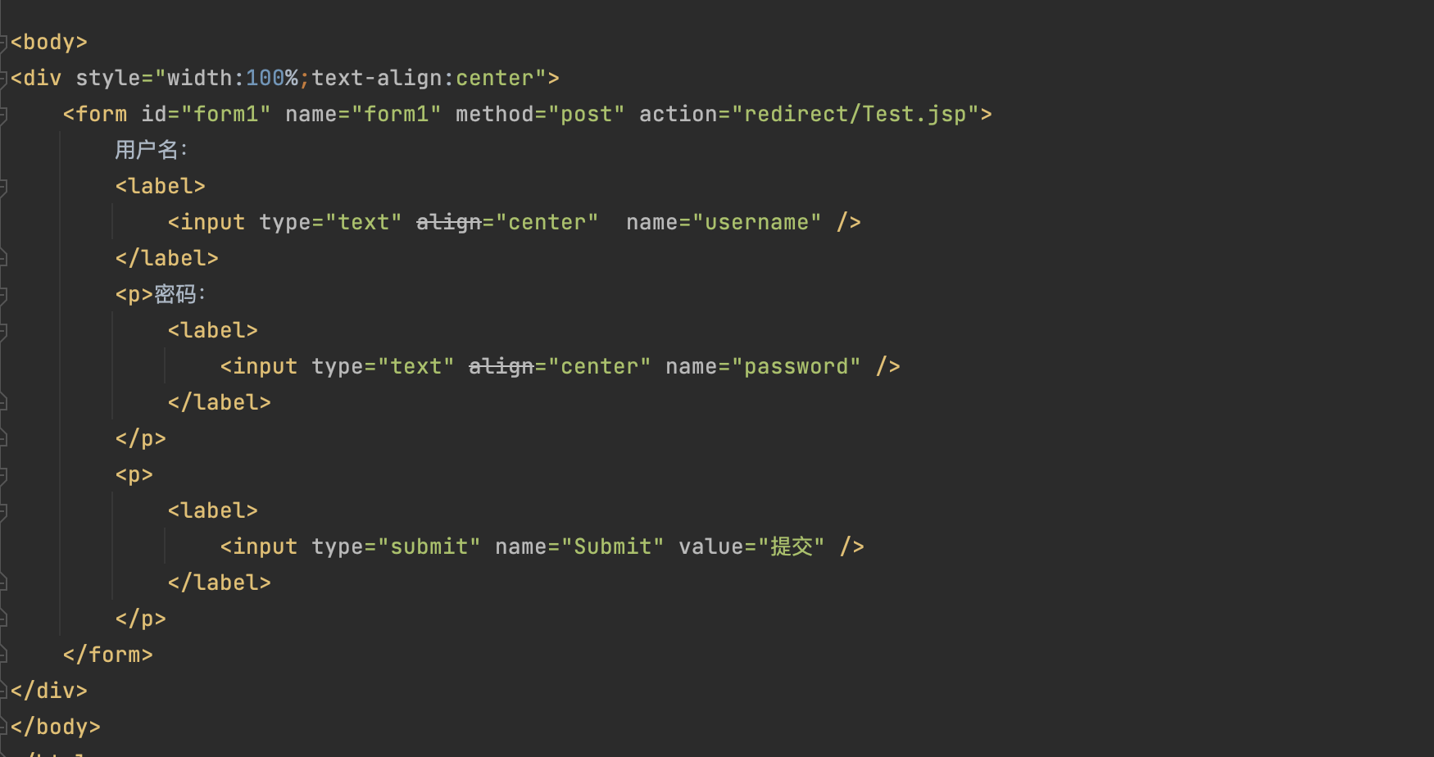
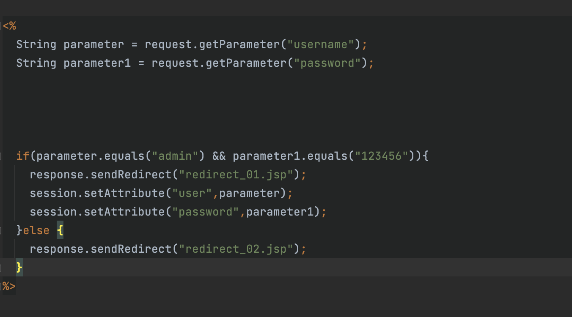

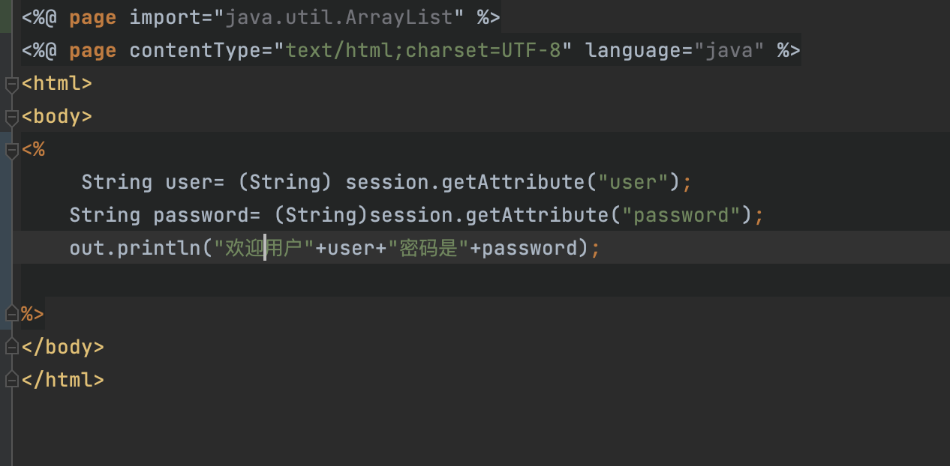

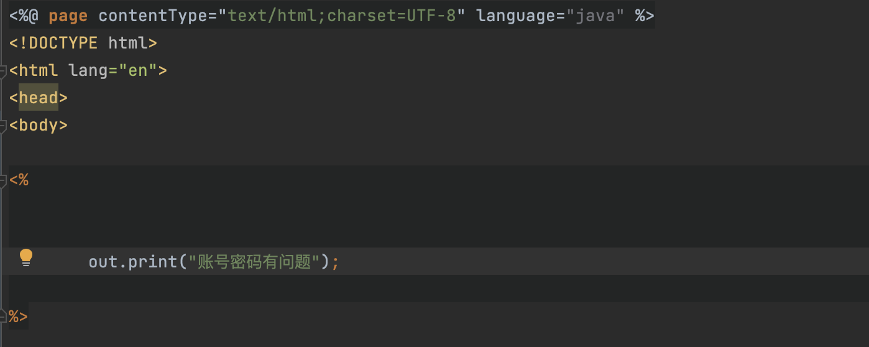
第二题
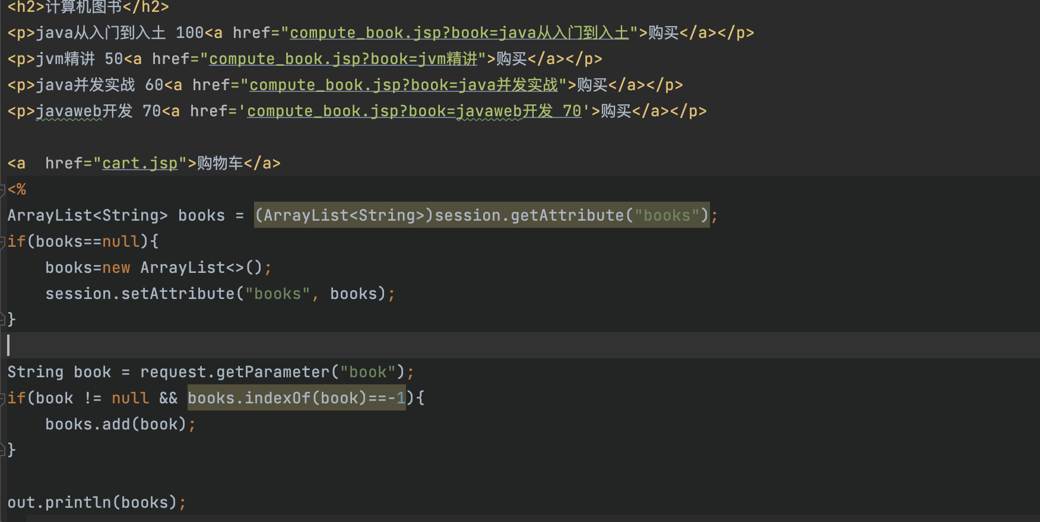
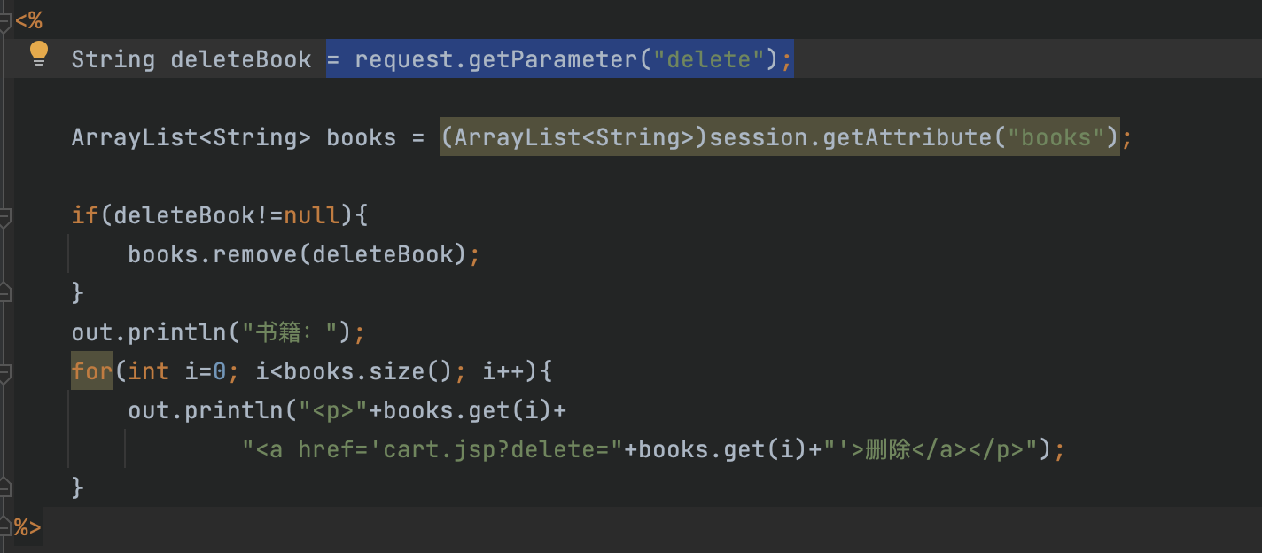

使用application实现统计当前页面浏览次数。
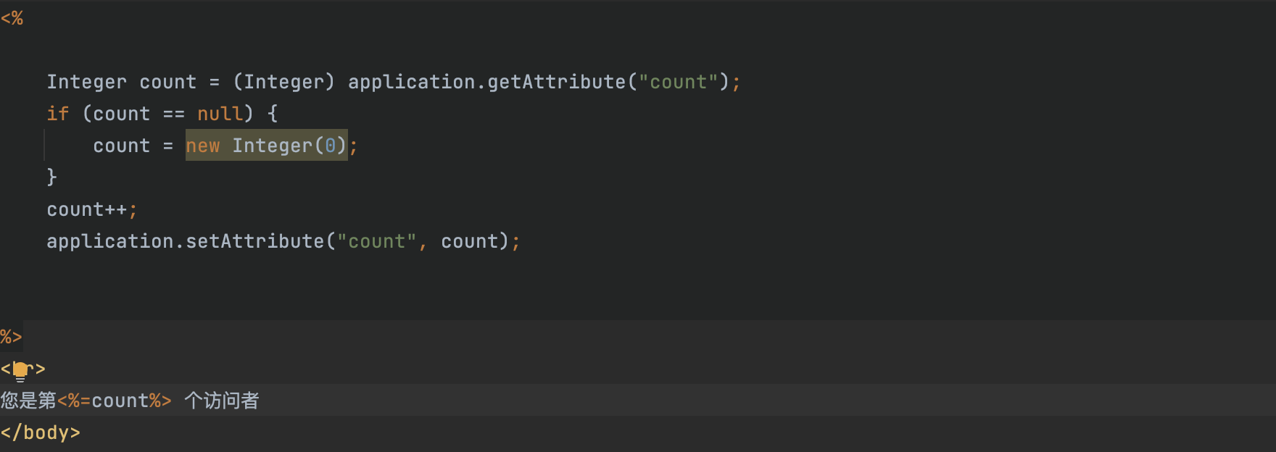

四、实验总结（收获、问题和建议）
Session：在计算机中，尤其是在网络应用中，称为“会话控制”。Session对象存储特定用户会话所需的属性及配置信息。这样，当用户在应用程序的Web页之间跳转时，存储在Session对象中的变量将不会丢失，而是在整个用户会话中一直存在下去。当用户请求来自应用程序的 Web页时，如果该用户还没有会话，则Web服务器将自动创建一个 Session对象。当会话过期或被放弃后，服务器将终止该会话。Session 对象最常见的一个用法就是存储用户的首选项。
域是一种属性，可以是一个类变量，一个对象变量，一个对象方法变量或者是一个函数的参数接口中的变量默认是public final static 的,因此在interface中声明的变量建议大写的,声明的时候必须初始化,使用的时候不能被更改，只能作右值

